**Затверджую**

**Директор школи**

**Завдання для проведення річного оцінювання з інформатики**

**учнів - екстернів**

**за курс базової загальної середньої освіти**

**у 2022-2023 н.р.**

**Варіант 1**

Завдання складаються та оцінюються таким чином:

|  |  |  |  |  |
| --- | --- | --- | --- | --- |
| № завдання | Вид завдання | Кількість завдань | Система оцінювання | Кількість балів |
| І. | Завдання з вибором однієї правильної відповіді | 4 | по 0,5 б. | 2 |
| ІІ. | Завдання на встановлення відповідності | 2 | по 1,5 б. | 3 |
| ІІІ. | Завдання з множинним вибором | 2 | по 1,5 б. | 3 |
| ІV. | Практичне завдання | 1 | по 4 б. | 4 |
| Разом (максимум) | | | | 12 балів |

Кількість отриманих балів становить бал річного оцінювання.

***І. Завдання з однією правильною відповіддю***

1. Інформатика – це

1. наука, що вивчає методи та зособи опрацювання, передавання та зберігання повідомлень.
2. галузь людської діяльності для швидкого опрацювання даних та їх систематизації.
3. наука, що створює інформаційні ресурси в освітніх цілях.
4. галузь людської діяльності, яка спрямована на реалізацію комунікаційних можливостей людства.

2. Вкажіть назву першої мережі в світі

1. ArpaNet
2. NetLine
3. AlphaNet
4. USAnet

3. URL – це

1. універсальний вказівние на місцезнаходження ресурсу
2. синонім слова "доменне ім’я"
3. протокол для обміну даними у клієнт-серверному зв’язку
4. основана мережева послуга

4. Що таке макет слайда?

1. це шаблон, який визначає кількість і взаємне розміщення текстових і графічних об’єктів на слайді
2. це шаблон документа
3. це вміння підібрати кольорову гаму презентації

***ІІ. Установіть відповідність***

1. Встановіть відповідність між інформаційними процесами (1–5) та їх описом (А–Д).

|  |  |
| --- | --- |
| 1 Захист | 1. Процес фіксування повідомлень на матеріальному носії |
| 2 Збирання | 1. Процес пошуку і добору необхідних повідомлень із різних джерел |
| 3 Зберігання | 1. Процес створення умов, що не допускають втрати, пошкодження, несанкціонованого доступу або зміни повідомлень |
| 4 Передавання | 1. Процес переміщення повідомлень від джерела до приймача |
| 5 Опрацювання | 1. Процес отримання нових повідомлень із наявних |

2. Установіть відповідність між видами повідомлень (1—4) та їх прикладами за способом подання (А–Г).

|  |  |
| --- | --- |
| 1 Текстові | a. Графіки, діаграми, піктограми, дорожні знаки, зображення, фотографії |
| 2 Числові | b. Статті, реферати, проза, вірші, листи |
| 3 Графічні | c. Кивання головою на знак згоди, жестова мови, сигнали світлофора, сигнали семафорної азбуки на флоті |
| 4 Умовні сигнали | d. Температура повітря, швидкість вітру, сила землетрусу, висота гори, вік людини, відстань між містами |

***ІІІ. Відповідь з множинним вибором***

1. Як описати масив А з 10 слів?

* 1. type mas = array[1..10] of String;

var A: mas;

* 1. var A: array[1..10] of Real;
  2. var A: String;
  3. var A: array[1..10] of String.

2. Які задачі належать до задач на пошук у масиві елемента із заданою

властивістю?

1. Знаходження суми додатних елементів масиву;
2. Визначення кількості додатних елементів масиву;
3. Визначення найбільшого елемента масиву;
4. Подвоєння значень елементів масиву.

***IV. Практичне завдання***

1. Створити карту знань для уроку.

**Алгоритм створення карт знань**

1. Відкрий вікно програми FreeMind.

2. У центральному вузлі карти знань замість «Нова асоціативна карта» запишіть тему уроку. Сформулюй її стисло й точно, та (або) додайте зображення.

3. Розділіть тему на кілька самостійних підтем, тобто створи розгалуження до найголовніших підрозділів, від яких, у свою чергу, відходять розгалуження до інших підтем.

4. На гілках розміщуйте слова або картинки залежно від обраної ідеї і теми.

5. Визнач основні завдання й дії. У всіх розгалуженнях подайте ключові слова, що їх характеризують та змушують пригадати те чи інше поняття.

6. Знайдіть усі зв’язки та подай їх на карті знань.

7. Додайте до одного-двох вузлів карти посилання на знайдене в мережі відео та знайдений веб-сайт із довідковими матеріалами.

8. Використайте різні візуальні засоби.

9. Збережіть відповідну карту в своїй папці на робочому столі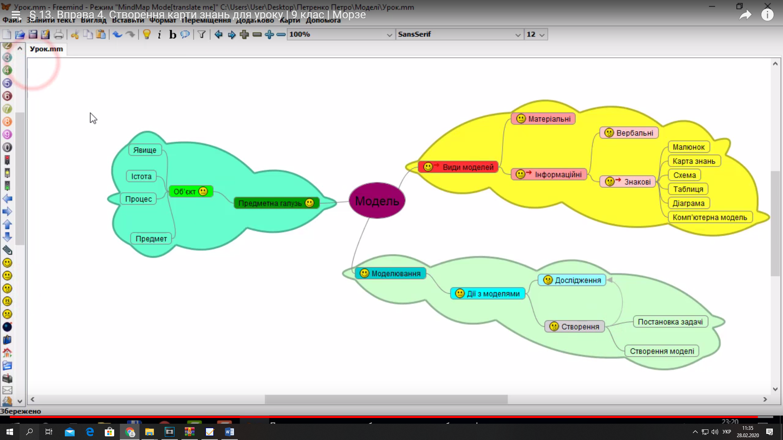

**Затверджую**

**Директор школи**

**Завдання для проведення річного оцінювання з інформатики**

**учнів - екстернів**

**за курс базової загальної середньої освіти**

**у 2022-2023 н.р.**

**Варіант 2**

Завдання складаються та оцінюються таким чином:

|  |  |  |  |  |
| --- | --- | --- | --- | --- |
| № завдання | Вид завдання | Кількість завдань | Система оцінювання | Кількість балів |
| І. | Завдання з вибором однієї правильної відповіді | 4 | по 0,5 б. | 2 |
| ІІ. | Завдання на встановлення відповідності | 2 | по 1,5 б. | 3 |
| ІІІ. | Завдання з множинним вибором | 2 | по 1,5 б. | 3 |
| ІV. | Практичне завдання | 1 | по 4 б. | 4 |
| Разом (максимум) | | | | 12 балів |

Кількість отриманих балів становить бал річного оцінювання.

***І. Завдання з однією правильною відповіддю***

1. Як називається етап комп’ютерного моделювання, на якому відбувається аналіз умови задачі, визначення вхідних даних і кінцевих результатів?

1. постановка задачі
2. вибір програмних засобів для розв’язання задачі
3. побудова інформаційної моделі
4. виконання алгоритму (програми) і отримання результатів

2. Як називається дослідження моделі об’єкта з використанням комп’ютерного моделювання?

1. графічне моделювання
2. комп’ютерне оцінювання
3. комп’ютерний експеримент
4. комп’ютерне прогнозування

3. Як називається процес видання (оприлюднення) певного твору?

1. макетування
2. верстка
3. друк
4. публікація

4. На малюнку зображено інтерфейс Google Диска. За допомогою якої команди можна отримати доступ до сховища файлів, створених особисто?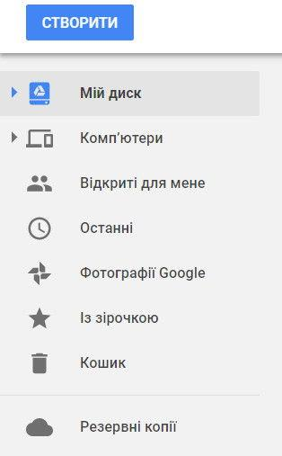

1. Мій Диск
2. Останні
3. Відкриті для мене
4. Із зірочкою

***ІІ. Установіть відповідність***

1. Розмістіть в правильному порядку дії для створення публікації засобами Microsoft Publisher.

|  |  |
| --- | --- |
| 2 | 1. Налаштувати властивості публікації |
| 4 | 1. Завантажити Microsoft Publisher |
| 3 | 1. Обрати шаблон для публікації |
| 1 | 1. Вибрати кнопку “Створити” |

1. Поставте у відповідність назвам клавіш їхні призначення.

|  |  |
| --- | --- |
| А) *Ctrl, Alt* | 1) клавіша видалення символа ліворуч від курсора |
| Б) *Enter* | 2) клавіша видалення символа праворуч від курсора |
| В) *Tab* | 3) клавіші керування, використовуються для зміни призначення  інших клавіш |
| Г) *Backspace* | 4) клавіша введення команди |
| Д) *Del* | 5) клавіша табуляції, призначена для  переміщення текстового курсора на декілька позицій вправо |

***ІІІ. Відповідь з множинним вибором***

1. Як описати масив А з 10 слів?

* 1. type mas = array[1..10] of String;

var A: mas;

* 1. var A: array[1..10] of Real;
  2. var A: String;
  3. var A: array[1..10] of String.

2. Які задачі належать до задач на пошук у масиві елемента із заданою

властивістю?

1. Знаходження суми додатних елементів масиву;
2. Визначення кількості додатних елементів масиву;
3. Визначення найбільшого елемента масиву;
4. Подвоєння значень елементів масиву.

***IV. Практичне завдання***

1. ***Створити презентацію на тему: «Розповідь про себе».(6 слайдів)***

У презентації має міститися переходи, анімації та дизайн.

**Затверджую**

**Директор школи**

**Завдання для проведення річного оцінювання з інформатики**

**учнів - екстернів**

**за курс базової загальної середньої освіти**

**у 2022-2023 н.р.**

**Варіант 3**

Завдання складаються та оцінюються таким чином:

|  |  |  |  |  |
| --- | --- | --- | --- | --- |
| № завдання | Вид завдання | Кількість завдань | Система оцінювання | Кількість балів |
| І. | Завдання з вибором однієї правильної відповіді | 4 | по 0,5 б. | 2 |
| ІІ. | Завдання на встановлення відповідності | 2 | по 1,5 б. | 3 |
| ІІІ. | Завдання з множинним вибором | 2 | по 1,5 б. | 3 |
| ІV. | Практичне завдання | 1 | по 4 б. | 4 |
| Разом (максимум) | | | | 12 балів |

Кількість отриманих балів становить бал річного оцінювання.

***І. Завдання з однією правильною відповіддю***

1. Інформатика – це

1. наука, що вивчає методи та засоби опрацювання, передавання та зберігання повідомлень.
2. галузь людської діяльності для швидкого опрацювання даних та їх систематизації.
3. наука, що створює інформаційні ресурси в освітніх цілях.
4. галузь людської діяльності, яка спрямована на реалізацію комунікаційних можливостей людства.
5. Розділ інформатики, який вивчає технології опрацювання графічних зображень з використанням комп'ютерної технології – це?
6. Комп'ютерні презентації
7. Комп'ютерна графіка
8. Комп'ютерні публікації
9. Мережеві технології
10. Растрове графічне зображення складається з
11. пікселів
12. відрізків
13. кривих
14. многокутників.

4. Що таке макет слайда?

1. це шаблон, який визначає кількість і взаємне розміщення текстових і графічних об’єктів на слайді
2. це шаблон документа
3. це вміння підібрати кольорову гаму презентації

***ІІ. Установіть відповідність***

1. Встановіть відповідність між інформаційними процесами (1–5) та їх описом (А–Д).

|  |  |
| --- | --- |
| 1 Захист | 1. Процес фіксування повідомлень на матеріальному носії |
| 2 Збирання | 1. Процес пошуку і добору необхідних повідомлень із різних джерел |
| 3 Зберігання | 1. Процес створення умов, що не допускають втрати, пошкодження, несанкціонованого доступу або зміни повідомлень |
| 4 Передавання | 1. Процес переміщення повідомлень від джерела до приймача |
| 5 Опрацювання | 1. Процес отримання нових повідомлень із наявних |

1. Установіть відповідність між інформаційними процесами та їхніми правильними означеннями.

|  |  |
| --- | --- |
| А) зберігання повідомлень | 1) процес створення умов, що не допускають втрати, пошкодження, несанкціонованого доступу або зміни повідомлень |
| Б) передавання повідомлень | 2) процес отримання нових повідомлень із наявних |
| В) захист повідомлень | 3) процес фіксування повідомлень на матеріальному носії |
| Г) опрацювання повідомлень | 4) процес пошуку і добору необхідних повідомлень із різних джерел |
| Д) збирання повідомлень | 5) процес переміщення повідомлень від джерела до приймача |

***ІІІ. Відповідь з множинним вибором***

1. Укажіть основні складові комп'ютера.
   1. внутрішня пам'ять;
   2. зовнішня пам'ять;
   3. пристрої введення ;
   4. центральний процесор;
   5. пристрої виведення .
2. Укажіть види пам'яті, що належать до внутрішньої.
   1. відеопам'ять ;
   2. флеш-пам'ять;
   3. постійна ;
   4. напівпостійна;
   5. оперативна .

***IV. Практичне завдання***

* + - 1. Створіть у персональному навчальному сховищі текстовий документ для формування списку учасників проекту «Ярмарок професій».

1. Зайдіть або стовріть свій акаунт на Google Диску.

2. У списку об’єктів, який відкривається після натиснення кнопки **Створити**,

вашого Google Диску оберіть **Google Документи**.

3. В документі створити таблицю (мал. 1).

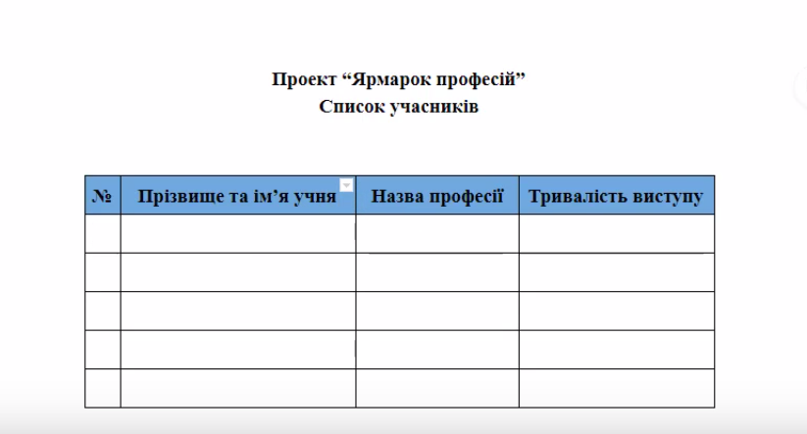

Мал 1.

**Затверджую**

**Директор школи**

**Завдання для проведення річного оцінювання з інформатики**

**учнів - екстернів**

**за курс базової загальної середньої освіти**

**у 2022-2023 н.р.**

**Варіант 4**

Завдання складаються та оцінюються таким чином:

|  |  |  |  |  |
| --- | --- | --- | --- | --- |
| № завдання | Вид завдання | Кількість завдань | Система оцінювання | Кількість балів |
| І. | Завдання з вибором однієї правильної відповіді | 4 | по 0,5 б. | 2 |
| ІІ. | Завдання на встановлення відповідності | 2 | по 1,5 б. | 3 |
| ІІІ. | Завдання з множинним вибором | 2 | по 1,5 б. | 3 |
| ІV. | Практичне завдання | 1 | по 4 б. | 4 |
| Разом (максимум) | | | | 12 балів |

Кількість отриманих балів становить бал річного оцінювання.

***І. Завдання з однією правильною відповіддю***

1. Укажіть правильний запис ІР-адреси.
   1. 256.133.164.12 ;
   2. 137.133.164.12
   3. 255,133,164,12
   4. 256/133/164/12
2. Укажіть правильне закінчення твердження: «Веб-сайт— це...».
   1. сукупність подібних за змістом і оформленням веб-сторінок, які пов'язані між собою гіперпосиланнями та розміщені на одному сервері;
   2. сукупність подібних за змістом і оформленням документів, що містять текст і графіку та розміщені на одному комп'ютері;
   3. гіпертекстовий документ, що містить різноманітні об'єкти та розміщений на сервері ;
   4. текстовий документ, що містить різноманітні об'єкти та розміщений на комп'ютері.
3. Укажіть можливе розширення файлу, у якому зберігається веб-документ
   1. .doc;
   2. .htm;
   3. .bmp;
   4. .rtf.
4. Укажіть назву принтера, до якого організовано спільний доступ
   1. Локальний;
   2. глобальний;
   3. місцевий;
   4. мережний .

***ІІ. Установіть відповідність***

1. Поставте у відповідність назвам елементів діалогових вікон їхнє призначення.

|  |  |
| --- | --- |
| А) Перемикач | 1) для встановлення (уведення) значення числового параметра |
| Б) Прапорець | 2) для вибору одного з кількох взаємовиключних варіантів |
| В) Список | 3) для вибору певного об'єкта або варіанта дій |
| Г) Текстове поле | 4) містить кілька значень, з яких можна вибрати лише одне |
| Д) Лічильник | 5) для введення тексту |

1. Установіть відповідність між розширенням файлу та програмою, якою цей файл можна відкрити.

|  |  |
| --- | --- |
| А).avi | 1) відеопрогравач |
| Б).doc | 2) графічний редактор |
| В).jpg | 3) текстовий редактор |
| Д).rar | 4) архів |

***ІІІ. Відповідь з множинним вибором***

1. Укажіть основні складові комп'ютера.
   1. внутрішня пам'ять;
   2. зовнішня пам'ять;
   3. пристрої введення ;
   4. центральний процесор;
   5. пристрої виведення .
2. Укажіть види пам'яті, що належать до внутрішньої.
   1. відеопам'ять ;
   2. флеш-пам'ять;
   3. постійна ;
   4. напівпостійна;
   5. оперативна .

***IV. Практичне завдання***

1. ***Створити презентацію на тему: «Моє хобі».(6 слайдів)***

У презентації має міститися переходи, анімації та дизайн.